

UNIVERSIDADE KIMPA VITA
INSTITUTO POLITÉCNICO
CURSO DE ENGENHARIA INFORMÁTICA

___________________________________________________________________________
RELATÓRIO TÉCNICO DO PROJECTO
SISTEMA DE GESTÃO DE COOPERATIVA AGRÍCOLA (SGCA)
___________________________________________________________________________
ELABORADO POR:
Igildo Alfredo Mufundo & Afonso Pande Manuel

Docente
Joaquim João Nsaku Ventura

UÍGE, 2026/2027
ÍNDICE
RESUMO i
1. INTRODUÇÃO 1
2. ENQUADRAMENTO DO PROBLEMA 2
3. OBJECTIVOS DO PROJECTO 2
3.1 Objectivo Geral 2
3.2 Objectivos Específicos 2
4. METODOLOGIA E ABORDAGEM DE DESENVOLVIMENTO 3
4.1 Fases do Desenvolvimento 3
4.2 Ferramentas Utilizadas 4
4.3 Justificativa das Escolhas Tecnológicas 4
5. LEVANTAMENTO E ANÁLISE DE REQUISITOS 5
5.1. Requisitos Funcionais 5
5.2 Requisitos Não Funcionais 6
6. MODELAGEM ORIENTADA A OBJECTOS DO SISTEMA 7
6.1 Classes do Domínio (Models) 7
6.2 Interfaces 8
6.3 Enumeração 9
6.4 Excepções Personalizadas 9
6.5 Aplicação dos Princípios de POO 10
7. DIAGRAMA DE CLASSES UML 11
8. DIAGRAMA DE CASO DE USO 11
DIAGRAMA DE CASO DE COMUNICAÇÃO 12
8. ARQUITECTURA E ORGANIZAÇÃO DO SISTEMA 12
9. BASE DE DADOS DO SISTEMA 14
9.1 Tabelas e Estrutura 14
9.5 Correspondência entre Classes e Tabelas 15
10. IMPLEMENTAÇÃO DO SISTEMA 15
10.1 Tela de login 16
10.2 Dashboard Principal 16
10.3 Gestão de Cooperativistas FrmCooperativistas e FrmCadCooperativista 17
10.4 Gestão de Entregas 17
10.5 Gestão de Preços 17
10.6 Comercialização e Distribuição de Lucros 18
11. REGRAS DE NEGÓCIO, VALIDAÇÕES E TRATAMENTO DE EXCEPÇÕES 18
11.1 Validações de Interface (Validador.cs) 18
11.3 Tratamento de Excepções nos Formulários 19
12. TESTES E VALIDAÇÃO DO SISTEMA 19
13. DIFICULDADES ENCONTRADAS E SOLUÇÕES ADOPTADAS 22
13.1 Modelação da Distribuição de Lucros 22
13.2 Sincronização entre Comercializacao_Entregas e Distribuicoes_Lucro 23
13.3 Filtros Compostos na Listagem de Entregas 23
13.4 Correspondência entre Enum C# e ENUM MySQL 23
13.5 Controlo de Sessão e Permissões 23
RECOMENDAÇÕES 24
CONCLUSÃO 25
REFERÊNCIAS BIBLIOGRÁFICAS 1
ANEXOS 2

RESUMO
O presente relatório descreve o desenvolvimento do Sistema de Gestão de Cooperativa Agrícola (SGCA), um projecto académico concebido e implementado para o término da cadeira de Linguagem de Programação VIII, no 4.º Ano Engenharia Informática do Instituto Politécnico da Universidade Kimpa Vita, sob orientação do docente Joaquim João Nsaku Ventura.
O SGCA é uma aplicação Windows Forms desenvolvida em C# (.NET 10), integrada com uma base de dados relacional MySQL, destinada a digitalizar e automatizar os processos de gestão de uma cooperativa agrícola.
O sistema foi validado através de testes funcionais manuais que cobriram os principais fluxos de operação, incluindo cenários de erro intencionalmente provocados para verificar o correcto comportamento das excepções.
Palavras-chave: C# Windows Forms, MySQL, ADO.NET, Programação Orientada a Objectos, Cooperativa Agrícola, CRUD, Diagrama de Classes UML, Distribuição de Lucros.

1. INTRODUÇÃO
A disciplina de Linguagem de Programação VIII, inserida no 4.º Ano da Licenciatura em Engenharia Informática do Instituto Politécnico da Universidade Kimpa Vita, tem como uma das suas finalidades centrais conduzir os estudantes à aplicação integrada dos fundamentos da Programação Orientada a Objectos (POO) num contexto próximo da realidade profissional.
O presente relatório tem como propósito documentar de forma sistemática e fundamentada todo o processo de desenvolvimento do SGCA, desde a análise de requisitos e a modelação orientada a objectos até à implementação, testes e considerações sobre melhorias futuras.
Do ponto de vista tecnológico, o SGCA foi desenvolvido com C#, sobre .NET do (Windows), utilizando o Visual Studio 2022 como ambiente de desenvolvimento, MySQL (MariaDB) como sistema de gestão de base de dados relacional, e a biblioteca MySql.Data para a comunicação ADO.NET entre a aplicação e a base de dados.

2. ENQUADRAMENTO DO PROBLEMA
Uma cooperativa agrícola é uma organização colectiva na qual um conjunto de agricultores, designados cooperativistas, agrupa os seus recursos produtivos com o objectivo de obter melhores condições de escoamento e comercialização dos seus produtos.
O SGCA foi concebido para responder a este conjunto de necessidades. O sistema cobre o ciclo operacional completo da cooperativa: desde o cadastro dos cooperativistas e dos produtos agrícolas, passando pelo registo das entregas efectuadas em cada época agrícola (Chuvas ou Seca), pela definição dos preços de comercialização vigentes em cada período, até ao apuramento automático dos valores devidos a cada sócio e à distribuição propor
cional dos lucros obtidos.
No contexto académico, o SGCA serve como plataforma de demonstração aplicada dos princípios de POO estudados ao longo do semestre. A complexidade do domínio que envolve entidades relacionadas entre si, regras de negócio bem definidas, restrições de integridade e cálculos financeiros proporciona um campo fértil para a aplicação de encapsulamento, interfaces, excepções personalizadas, colecções genéricas e separação de responsabilidades em camadas, em alinhamento com as competências avaliadas na proposta do docente.

3. OBJECTIVOS DO PROJECTO
  - 3.1 Objectivo Geral
- Desenvolver uma aplicação Windows Forms que controle as entregas de produtos pelos cooperativistas, o valor de comercialização por época, o apuramento de lucros e a distribuição proporcional às quotas, com dados em BD e demonstrando o domínio dos princípios fundamentais da Programação Orientada a Objectos e das boas práticas de desenvolvimento de software em C#.
  - 3.2 Objectivos Específicos
- Identificar os requisitos funcionais e não funcionais do sistema de gestão cooperativa, com recurso a descrições textuais estruturadas e à sua representação em classes UML.
- Elaborar um diagrama de classes UML completo e conforme com a notação standard, representando as entidades do domínio, os seus atributos, métodos, relações, multiplicidades e modificadores de acesso.
- Implementar as entidades de domínio em C# com aplicação rigorosa do encapsulamento, assegurando que todos os atributos são privados e acedidos externamente apenas através de propriedades.
- Desenvolver a camada de acesso a dados (DALL) utilizando ADO.NET com MySql.Data, implementando operações CRUD completas para todas as entidades do sistema.
- Construir interfaces gráficas funcionais e consistentes em Windows Forms, com navegação MDI, validação de entradas, controlo de permissões e experiência de utilizador adequada ao domínio da aplicação.
- Integrar a aplicação com uma base de dados MySQL com integridade referencial declarada e procedimento armazenado (stored procedure) para distribuição de lucros.

4. METODOLOGIA E ABORDAGEM DE DESENVOLVIMENTO
O desenvolvimento do SGCA seguiu uma abordagem incremental e iterativa, estruturada em fases sequenciais mas com possibilidade de retorno e refinamento de decisões anteriores sempre que surgiram novos requisitos ou dificuldades técnicas.
  - 4.1 Fases do Desenvolvimento
A primeira fase consistiu na análise do enunciado académico e no levantamento informal de requisitos junto da descrição do projecto 22. Nesta etapa foram identificadas as entidades principais do domínio, as suas relações, as operações esperadas e as regras de negócio que o sistema deveria implementar.
A segunda fase centrou-se na modelação orientada a objectos: foram desenhadas as classes do domínio, definidas as interfaces contratuais, identificadas as excepções de negócio e elaborado o diagrama UML de classes.
A terceira fase correspondeu à criação da base de dados MySQL o script SQL foi desenvolvido em paralelo com as classes do modelo, assegurando a correspondência directa entre entidades de domínio e tabelas relacionais.
A quarta fase abrangeu a implementação do código-fonte em C#, começando pelos Models, depois pelos repositórios da DALL, pelos formulários Windows Forms.
A quinta fase incidiu sobre os testes funcionais e a correcção de erros. A sexta e última fase correspondeu à elaboração da documentação técnica.
  - 4.2 Ferramentas Utilizadas
Ferramenta | Finalidade
Microsoft Visual Studio 2022 | Ambiente de desenvolvimento integrado (IDE) para C# e .NET 10
C# 10 / .NET 10 (Windows) | Linguagem de programação e framework de execução
MySQL 10.4 (MariaDB) | Sistema de gestão de base de dados relacional
phpMyAdmin 5.2.1 | Interface web para administração da base de dados durante o desenvolvimento
MySql.Data (NuGet) | Conector ADO.NET para comunicação entre C# e MySQL
Asth Community UML | Ferramenta para elaboração do diagrama de classes UML
Git / GitHub | Repositório do código-fonte
  - 4.3 Justificativa das Escolhas Tecnológicas
A escolha do MySQL como SGBD decorreu da sua disponibilidade gratuita, da facilidade de instalação em ambiente Windows e da ampla compatibilidade com o conector MySql.Data. O ADO.NET foi preferido ao Entity Framework Core por permitir um controlo mais explícito das operações SQL, tornando mais transparente para fins pedagógicos a forma como cada operação CRUD é traduzida em instruções executadas sobre a base de dados. O padrão Repository foi adoptado para isolar o código SQL da lógica de negócio, promovendo a coesão e facilitando eventuais alterações de SGBD sem impacto nas camadas superiores.

5. LEVANTAMENTO E ANÁLISE DE REQUISITOS
  - 5.1. Requisitos Funcionais
Os requisitos funcionais que se seguem foram identificados a partir da proposta do docente (Projecto 22) e confirmados pela análise do código-fonte e da base de dados efectivamente implementados.
Nº | Módulo | Descrição
01 | Cooperativistas | Registar cooperativistas com nome, número de sócio, bilhete de identidade, telefone, e-mail, quota de participação e data de adesão.
02 | Cooperativistas | Editar os dados de um cooperativista existente, incluindo actualização da quota.
03 | Cooperativistas | Desactivar (soft delete) cooperativistas, tornando-os inactivos sem eliminar o histórico.
04 | Cooperativistas | Pesquisar cooperativistas por nome, número de sócio ou bilhete de identidade.
05 | Cooperativistas | Verificar que a soma das quotas activas não excede 100% antes de inserir ou actualizar.
06 | Produtos Agrícolas | Registar produtos agrícolas com código único, nome, unidade de medida e categoria.
07 | Produtos Agrícolas | Editar e desactivar produtos, com pesquisa por nome ou código.
08 | Categorias | Criar, editar e eliminar categorias de produtos agrícolas (Cereais, Tubérculos, Hortícolas, Oleaginosas, Frutas).
09 | Épocas Agrícolas | Criar épocas agrícolas com nome, tipo (Chuvas/Seca), ano, datas de início e fim.
10 | Épocas Agrícolas | Encerrar épocas, impedindo a adição de novas entregas ou preços após encerramento.
11 | Entregas | Registar entregas de produtos por cooperativista, época e data, com quantidade e observações.
12 | Entregas | Editar e eliminar entregas, com filtro por cooperativista e por época.
13 | Preços | Definir o preço de comercialização unitário por produto e por época agrícola.
14 | Comercialização | Calcular o valor total apurado pela cooperativa numa determinada época.
15 | Distribuição de Lucros | Distribuir automaticamente os lucros da comercialização entre todos os cooperativistas activos, proporcionalmente às suas quotas.
16 | Relatórios | Gerar relatório de distribuição de lucros por época, com totais apurados e valores individuais.
17 | Exportação | Exportar listagens e relatórios para ficheiro CSV e PDF.
18 | Autenticação | Autenticar utilizadores por username e password, com gestão de sessão e perfis (Administrador, Operador).
19 | Dashboard | Apresentar painel de estatísticas com indicadores operacionais: cooperativistas activos, produtos, entregas, épocas e lucros distribuídos.
  - 5.2 Requisitos Não Funcionais
- Usabilidade: a interface gráfica deverá ser intuitiva, com navegação MDI, botões claramente identificados, mensagens de confirmação para operações destrutivas e feedback visual para campos inválidos (realce a vermelho).
- Integridade dos Dados: a base de dados deverá declarar chaves primárias, chaves estrangeiras com CASCADE UPDATE, índices únicos para campos de negócio críticos (número de sócio, bilhete de identidade, código de produto) e uma restrição UNIQUE composta que impede preços duplicados por produto e época.
- Consistência Financeira: a soma das quotas de todos os cooperativistas activos deve ser exactamente 100% antes de ser possível efectuar qualquer distribuição de lucros.
- Segurança de Acesso: operações destrutivas ou financeiramente sensíveis (desactivar cooperativistas, eliminar registos, distribuir lucros, encerrar épocas) devem ser controladas pelo sistema de permissões associado ao perfil do utilizador autenticado.
- Desempenho Académico: o sistema deverá responder de forma célere no ambiente de desenvolvimento (consultas SQL sobre conjuntos de dados de demonstração com menos de 1 000 registos por tabela).
- Portabilidade: a aplicação deverá executar em ambiente Windows, sem dependências de componentes não incluídos no pacote NuGet ou no .NET runtime.

6. MODELAGEM ORIENTADA A OBJECTOS DO SISTEMA
O SGCA foi modelado segundo os princípios da Programação Orientada a Objectos, com atenção particular na ligação de cada classe, ao acoplamento controlado entre camadas e à utilização das funcionalidades da linguagem C# que expressam os conceitos fundamentais da POO: encapsulamento, interfaces, enumerações e composição.
  - 6.1 Classes do Domínio (Models)
As classes do domínio residem na pasta Models e representam as entidades do negócio. Cada atributo é declarado como propriedade auto-implementada com os modificadores get e set adequados, garantindo o encapsulamento.
Classe | Responsabilidade e Atributos Principais
Cooperativista | Representa um membro da cooperativa. Contém: Id, Nome, NumeroSocio (único), BilheteId (único), Telefone, Email, QuotaPercent (quota de participação em %), DataAdesao e Activo. O método ToString() devolve uma representação formatada do sócio.
ProdutoAgricola | Representa um produto agrícola. Contém: Id, Codigo (único), Nome, UnidadeMedida, CategoriaId, Activo e a propriedade de navegação Categoria (do tipo CategoriaProduto). O método ToString() devolve uma representação do produto com código e unidade.
CategoriaProduto | Agrupa produtos por tipo (Cereais, Tubérculos, Hortícolas, Oleaginosas, Frutas). Contém: Id, Nome e Descricao. O método ToString() devolve o nome da categoria.
EpocaAgricola | Representa uma época agrícola (Chuvas ou Seca). Contém: Id, Nome, Tipo (enum TipoEpoca), Ano, DataInicio, DataFim e Encerrada. Implementa o método de comportamento Encerrar(), que verifica se a época já está encerrada e lança EpocaEncerradaException caso positivo.
Entrega | Regista a entrega de um produto por um cooperativista numa determinada época. Contém: Id, CooperativistaId, ProdutoId, EpocaId, DataEntrega, Quantidade, Observacoes e propriedades de navegação para Cooperativista, Produto e Epoca.
PrecoComercializacao | Define o preço unitário de um produto numa época específica. Contém: Id, ProdutoId, EpocaId, PrecoUnitario e DataDefinicao, com propriedades de navegação para Produto e Epoca.
Comercializacao | Representa uma operação de comercialização associada a uma época. Contém: Id, EpocaId, DataVenda, Descricao, TotalApurado (calculado) e a colecção de Entregas associadas.
DistribuicaoLucro | Regista o resultado da distribuição de lucros para um cooperativista numa comercialização. Contém: Id, CooperativistaId, ComercializacaoId, ValorApurado, ValorLucro, QuotaAplicada e DataDistribuicao. Inclui propriedades de navegação para Cooperativista e Comercializacao.
EstatisticasDashboard | Modelo de leitura para o painel de estatísticas. Agrega indicadores como: TotalCooperativistasActivos, TotalProdutosActivos, TotalEntregas, EpocasAbertas, TotalComercializacoes, TotalLucrosDistribuidos, SomaQuotasActivas, EntregasMesActual e ActividadesRecentes.
ActividadeRecente | Registo de actividade recente para o feed do dashboard. Contém: Tipo, Data e Descricao.
  - 6.2 Interfaces
O SGCA define duas interfaces contratuais, ambas no namespace Interfaces:
Interface | Contrato Definido
IRepositorio<T> | Interface genérica com cinco métodos obrigatórios para qualquer repositório de acesso a dados: Inserir(T), ObterPorId(int), ObterTodos(), Actualizar(T) e Eliminar(int). Implementada concretamente pela classe EntregaRepository, garante que a camada DALL expõe um contrato uniforme para as operações CRUD básicas, independentemente da entidade gerida.
ICalculavelLucro | Interface de domínio com um único método: CalcularLucro(decimal valorApurado, decimal quotaPercent) : decimal. Implementada pela classe GestorCooperativa, define o contrato de cálculo de lucro proporcional utilizado no processo de distribuição. A sua existência formaliza a separação entre o contrato (o que calcular) e a implementação (como calcular).
  - 6.3 Enumeração
O namespace Enums define a enumeração TipoEpoca com dois valores literais: Chuvas (valor 1) e Seca (valor 2). Esta enumeração é utilizada na classe EpocaAgricola para classificar o tipo de época agrícola, reflectindo directamente a coluna tipo da tabela epocas_agricolas na base de dados, declarada como ENUM('Chuvas','Seca').
  - 6.4 Excepções Personalizadas
O sistema define cinco classes de excepção personalizadas, todas derivadas de System.Exception, agrupadas no namespace Exceptions:
Excepção | Contexto de Lançamento
CooperativistaNaoEncontradaException | Lançada pelo CooperativistaRepository.ObterPorId() quando o ID fornecido não corresponde a nenhum registo. Inclui a propriedade IdProcurado para facilitar o diagnóstico. Possui dois construtores: um que aceita o ID (gerando a mensagem automaticamente) e outro que aceita uma mensagem personalizada.
EpocaEncerradaException | Lançada pelo método Encerrar() da classe EpocaAgricola e pelo GestorCooperativa.EncerrarEpoca() quando se tenta operar sobre uma época já encerrada. Possui construtores com nome da época e com mensagem + excepção interna.
PrecoNaoDefinidoException | Lançada pelo ServicoApuramento e pelo GestorCooperativa quando se tenta calcular o valor apurado de uma entrega sem que o preço do produto correspondente esteja definido para a época em questão. Inclui as propriedades ProdutoId e EpocaId para identificar o preço em falta.
QuantidadeInvalidaException | Lançada quando uma quantidade igual ou inferior a zero é fornecida para uma entrega. Inclui a propriedade QuantidadeInformada para registo do valor que gerou o erro.
QuotaInvalidaException | Lançada em dois cenários: quando uma quota individual é menor ou igual a zero, ou quando a adição de uma nova quota faria a soma total superar 100%. Inclui a propriedade QuotaInformada (nullable) e dois construtores um para quota específica inválida e outro para mensagem personalizada sobre o total das quotas.
  - 6.5 Aplicação dos Princípios de POO
O encapsulamento é assegurado de forma consistente em todas as classes do domínio: todos os atributos são expostos exclusivamente como propriedades auto-implementadas com modificadores de acesso adequados. Não existem campos públicos no projecto.
A composição é visível na relação entre GestorCooperativa e os repositórios da DALL: o gestor contém instâncias privadas de CooperativistaRepository, EntregaRepository, PrecoRepository, DistribuicaoRepository, EpocaRepository e ComercializacaoRepository, criadas por composição directa no construtor. O ciclo de vida dos repositórios é assim dependente do ciclo de vida do gestor, o que configura uma relação de composição.

7. DIAGRAMA DE CLASSES UML
O diagrama de classes UML constitui a representação estática da arquitectura orientada a objectos do SGCA. Apresenta as principais classes do sistema, os seus atributos e métodos com modificadores de acesso, as relações de associação, composição e realização de interfaces, bem como as multiplicidades de cada ligação.
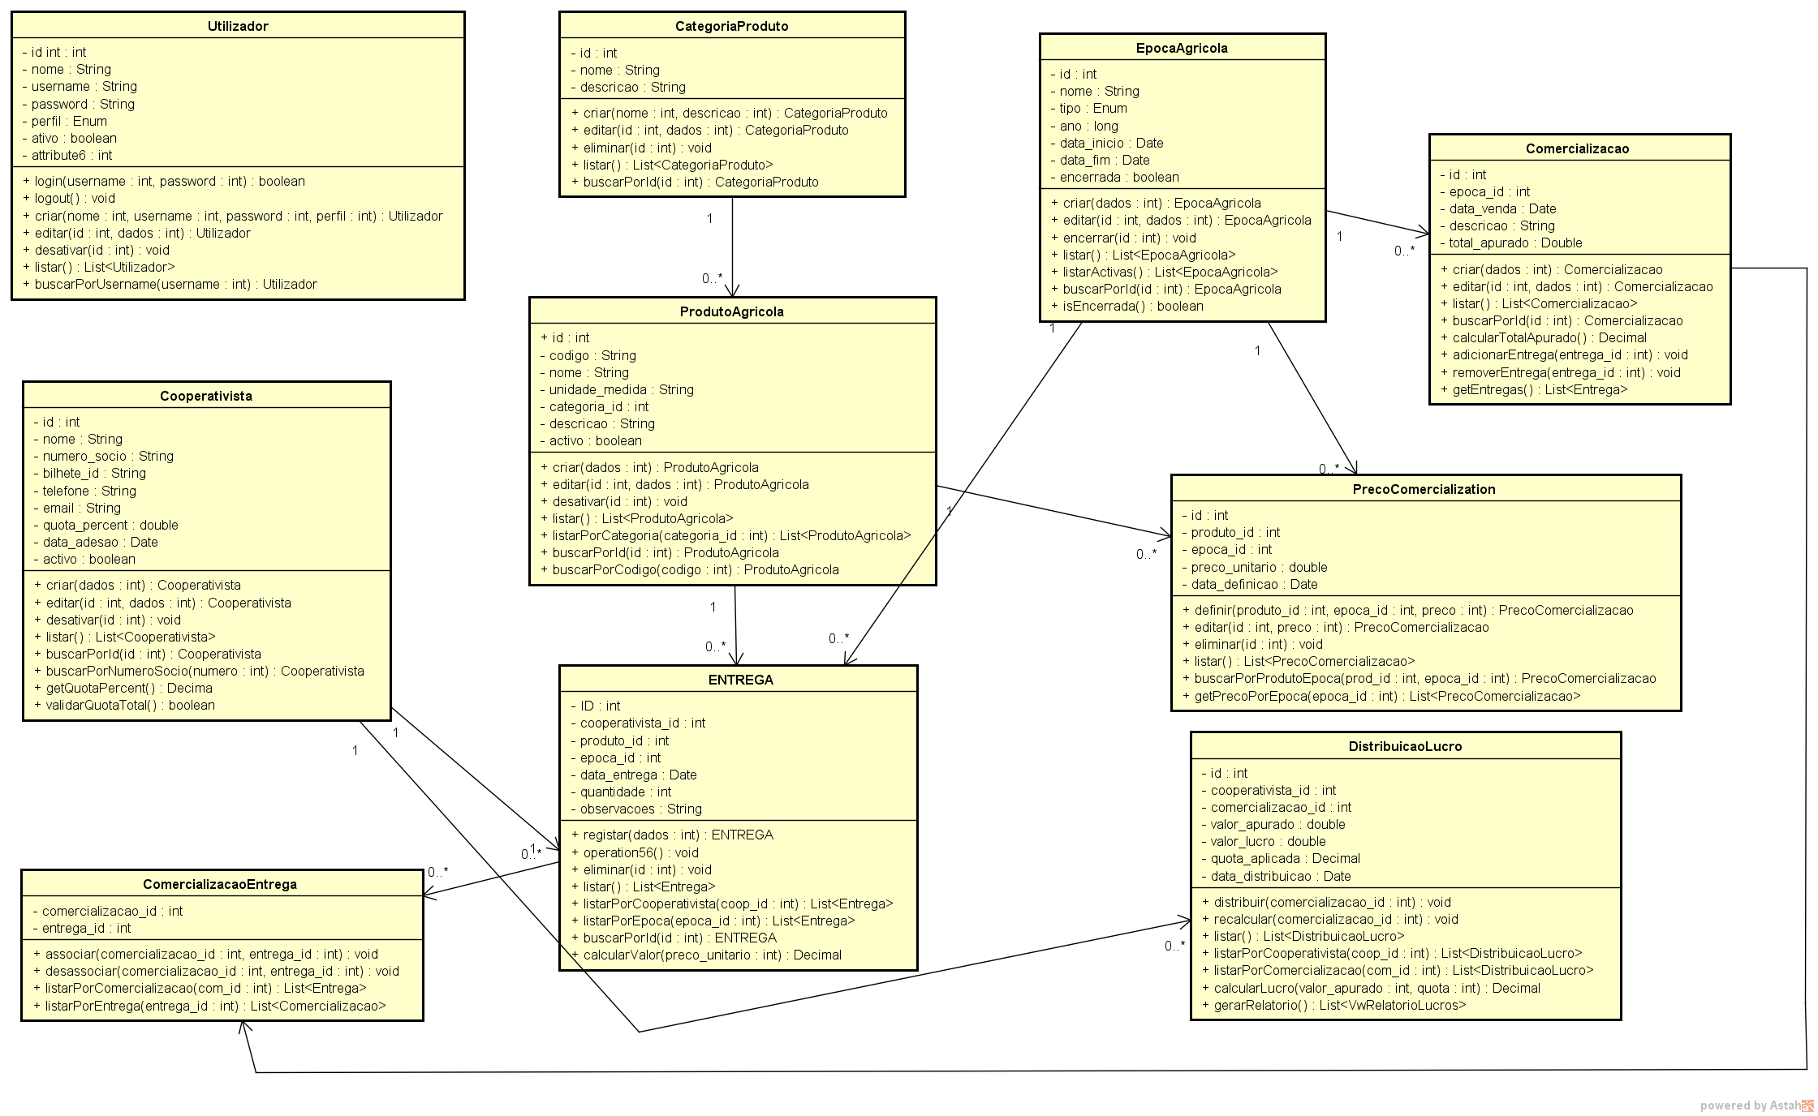

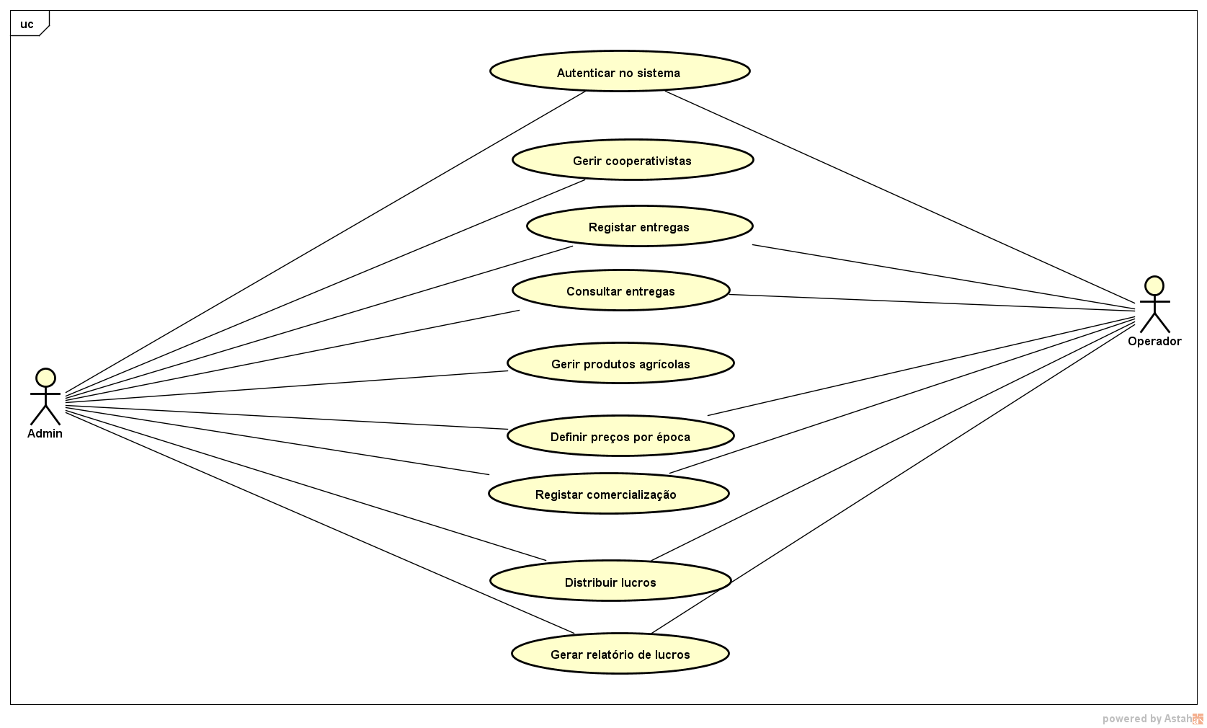
8. DIAGRAMA DE CASO DE USO

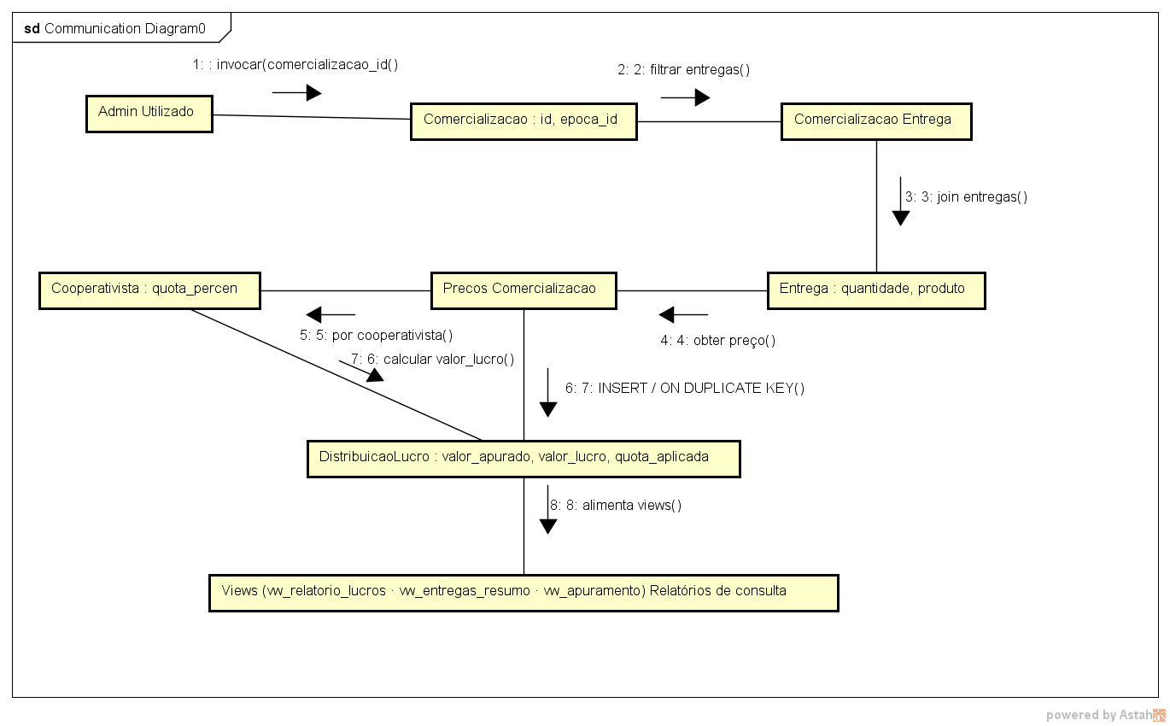
DIAGRAMA DE CASO DE COMUNICAÇÃO

8. ARQUITECTURA E ORGANIZAÇÃO DO SISTEMA
O SGCA adopta uma arquitectura em camadas explicitamente materializada na estrutura de pastas e namespaces do projecto Visual Studio. Esta organização promove a separação de responsabilidades, facilita a manutenção e demonstra, de forma auditável, a aplicação do princípio de coesão funcional preconizado pela proposta académica.
Camada / Pasta | Responsabilidade e Componentes
Models/ | Entidades do domínio (Plain Old C# Objects). Contém: Cooperativista, ProdutoAgricola, CategoriaProduto, EpocaAgricola, Entrega, PrecoComercializacao, Comercializacao, DistribuicaoLucro, EstatisticasDashboard e ActividadeRecente. Não tem dependências de outras camadas do projecto.
Interfaces/ | Contratos comportamentais. Contém: IRepositorio<T> (CRUD genérico) e ICalculavelLucro (cálculo de lucro proporcional). Dependem apenas de System e dos Models.
Enums/ | Tipos enumerados do domínio. Contém: TipoEpoca (Chuvas, Seca).
Exceptions/ | Excepções de negócio personalizadas. Contém: CooperativistaNaoEncontradaException, EpocaEncerradaException, PrecoNaoDefinidoException, QuantidadeInvalidaException e QuotaInvalidaException.
DALL/ | Data Access Layer (camada de acesso a dados). Contém: ConexaoBD (classe estática que encapsula a string de ligação e fornece instâncias MySqlConnection), CooperativistaRepository, ProdutoRepository, CategoriaProdutoRepository, EpocaRepository, EntregaRepository, PrecoRepository, ComercializacaoRepository, DistribuicaoRepository, UtilizadorRepository e EstatisticasRepository. Depende dos Models e da biblioteca MySql.Data.
Services/ | Business Logic Layer (camada de lógica de negócio). Contém: GestorCooperativa (implementa ICalculavelLucro; orquestra o ciclo completo de distribuição de lucros), ServicoApuramento (cálculo de apuramentos por época com uso de Dictionary<K,V>) e ServicoDistribuicao (fachada de orquestração da distribuição). Contém ainda a classe Utilizador (modelo de sessão). Depende dos Models, Interfaces, Exceptions e DALL.
Forms/ (Vistas) | User Interface Layer (camada de apresentação). Contém: FrmLogin, FrmConectando, FrmPrincipal (MDI), FrmCooperativistas, FrmCadCooperativista, FrmProdutos, FrmCategorias, FrmEpocas, FrmEntregas, FrmCadEntrega, FrmPrecos, FrmComercializacao e FrmRelatorio. Depende de todas as camadas anteriores.
Utils/ | Classes utilitárias transversais: Validador (validação de campos), Formatador (formatação de datas, moeda e percentagens), Sessao (gestão do utilizador autenticado), Permissoes (controlo de acesso baseado em perfil), Estilo (aplicação de temas visuais), Exportador (exportação CSV) e ExportadorPdf (exportação PDF).
Database/ | Script SQL de criação e população da base de dados (cooperativa_agricola.sql), incluído como ficheiro de recurso no projecto.
Program.cs | Ponto de entrada da aplicação. Inicializa a UI, testa a ligação à base de dados via ConexaoBD.TestarConexao(), apresenta o FrmLogin e, após autenticação bem-sucedida, abre o FrmPrincipal.

9. BASE DE DADOS DO SISTEMA
A base de dados do SGCA foi implementada em MySQL 10.4 (MariaDB), com o nome cooperativa_agricola. A sua estrutura foi desenhada em alinhamento directo com as entidades do modelo orientado a objectos, de forma a garantir a máxima correspondência entre a representação em memória e a persistência relacional.
  - 9.1 Tabelas e Estrutura
Tabela | Finalidade e Campos Principais
cooperativistas | Armazena os membros da cooperativa. Campos: id (PK), nome, numero_socio (UNIQUE), bilhete_id (UNIQUE), telefone, email, quota_percent (DECIMAL 5,2), data_adesao, activo, created_at, updated_at. O campo activo implementa o soft delete.
categorias_produto | Classifica os produtos agrícolas. Campos: id (PK), nome (UNIQUE), descricao. Pré-populada com cinco categorias: Cereais, Tubérculos, Hortícolas, Oleaginosas e Frutas.
produtos_agricolas | Catálogo de produtos. Campos: id (PK), codigo (UNIQUE), nome, unidade_medida, categoria_id (FK → categorias_produto), descricao, activo, created_at.
epocas_agricolas | Define as épocas de produção. Campos: id (PK), nome, tipo (ENUM 'Chuvas','Seca'), ano, data_inicio, data_fim, encerrada (BOOL), created_at.
entregas | Regista cada entrega de produto. Campos: id (PK), cooperativista_id (FK), produto_id (FK), epoca_id (FK), data_entrega, quantidade (DECIMAL 12,3), observacoes, created_at.
precos_comercializacao | Define preços unitários por produto e época. Campos: id (PK), produto_id (FK), epoca_id (FK), preco_unitario (DECIMAL 10,2), data_definicao. Restrição UNIQUE(produto_id, epoca_id) impede preços duplicados.
comercializacoes | Regista operações de comercialização. Campos: id (PK), epoca_id (FK), data_venda, descricao, total_apurado (coluna virtual calculada), created_at.
comercializacao_entregas | Tabela de ligação N:N entre comercializacoes e entregas. PK composta (comercializacao_id, entrega_id). FK com CASCADE.
distribuicoes_lucro | Regista a distribuição individual de lucros. Campos: id (PK), cooperativista_id (FK), comercializacao_id (FK), valor_apurado, valor_lucro, quota_aplicada, data_distribuicao, created_at. Restrição UNIQUE(cooperativista_id, comercializacao_id) impede duplicação.
utilizadores | Gestão de acesso ao sistema. Campos: id (PK), nome, username (UNIQUE), password_hash, perfil (Administrador/Operador), activo, created_at.
  - 9.5 Correspondência entre Classes e Tabelas
Classe (Models) | Tabela MySQL
Cooperativista | cooperativistas
ProdutoAgricola | produtos_agricolas
CategoriaProduto | categorias_produto
EpocaAgricola | epocas_agricolas
Entrega | entregas
PrecoComercializacao | precos_comercializacao
Comercializacao | comercializacoes
DistribuicaoLucro | distribuicoes_lucro
Utilizador | utilizadores
EstatisticasDashboard | (vista agregada de múltiplas tabelas via EstatisticasRepository)

10. IMPLEMENTAÇÃO DO SISTEMA
O SGCA é composto por treze formulários Windows Forms organizados segundo um padrão MDI (Multiple Document Interface), com o FrmPrincipal como janela pai. A navegação entre módulos é realizada a partir do menu de barras e dos botões de atalho disponíveis no painel de dashboard. Cada formulário filho é aberto dentro da área de trabalho do MDI e, quando fechado, o dashboard é automaticamente recarregado para reflectir as alterações efectuadas.
  - 10.1 Tela de login
A aplicação inicia com a verificação da conectividade à base de dados, exibida no FrmConectando enquanto a ligação é testada em background. Confirmada a ligação, o FrmLogin é apresentado ao utilizador.
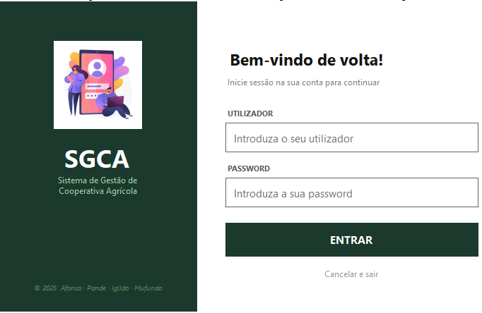
  - 10.2 Dashboard Principal
O FrmPrincipal é o contentor MDI da aplicação. Ao ser carregado, executa o método ActualizarDashboard(), que consulta o EstatisticasRepository para obter os indicadores operacionais e os apresenta em painéis de cartões: total de cooperativistas activos, produtos activos, entregas registadas, épocas em aberto, comercializações realizadas e total de lucros distribuídos.
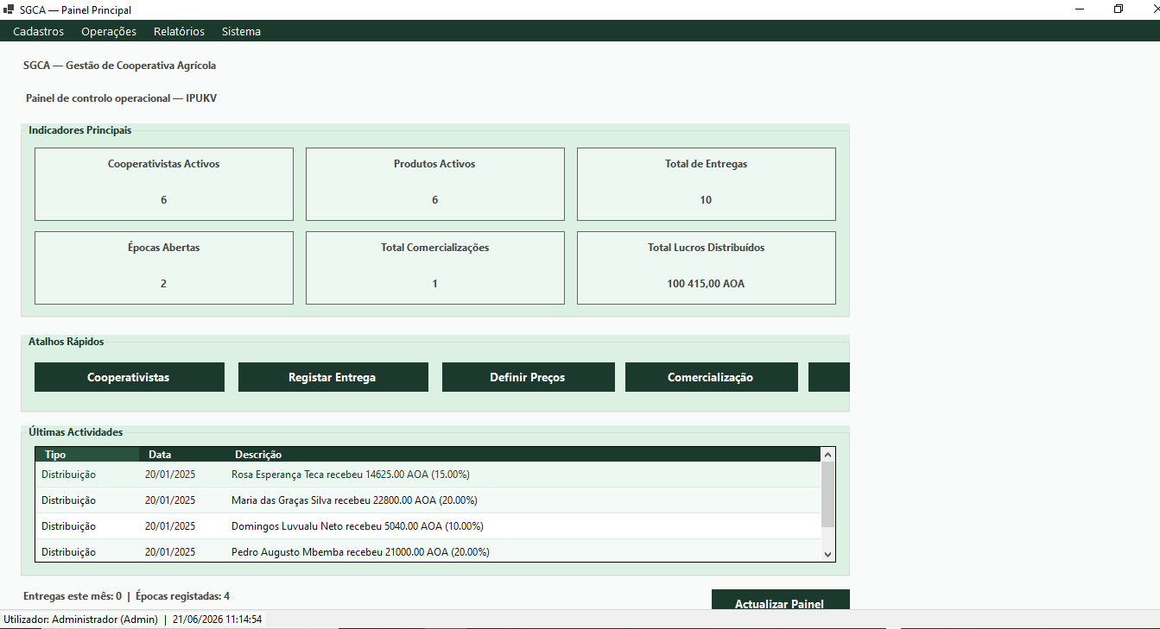
  - 10.3 Gestão de Cooperativistas FrmCooperativistas e FrmCadCooperativista
O FrmCooperativistas apresenta a lista completa de cooperativistas num DataGridView, com pesquisa em tempo real por nome, número de sócio ou bilhete de identidade (filtro via TextChanged). A grelha exibe os campos relevantes com cabeçalhos localizados em português. O rodapé do formulário apresenta a soma das quotas activas, com realce cromático conforme o valor esteja ou não nos 100% esperados.
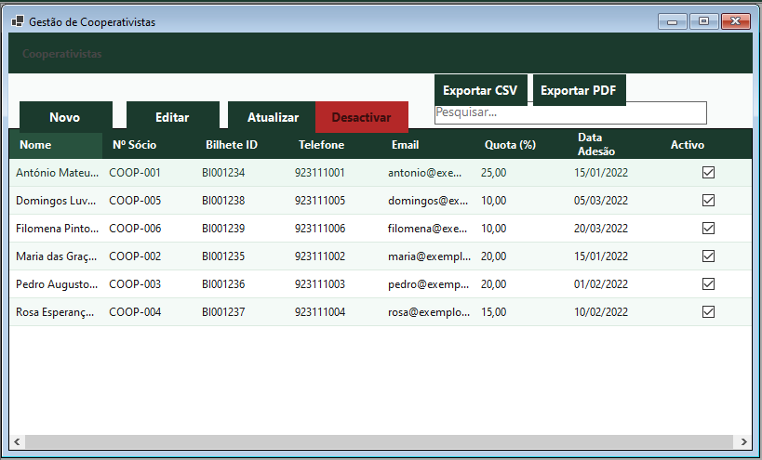
  - 10.4 Gestão de Entregas
O FrmEntregas apresenta o registo de entregas com duplo filtro: por cooperativista e por época agrícola. A combinação dos filtros é tratada dinamicamente: se ambos estiverem seleccionados, é invocado ObterPorCooperativistaEEpoca().
  - 10.5 Gestão de Preços
O FrmPrecos permite definir e consultar os preços unitários de comercialização por produto e por época. A interface apresenta uma grelha com os preços existentes e permite adicionar ou actualizar preços. A unicidade do par produto ou época é garantida pela restrição UNIQUE da base de dados e tratada com mensagens informativas ao utilizador em caso de violação.
  - 10.6 Comercialização e Distribuição de Lucros
Este é o módulo operacional mais complexo do SGCA. O FrmComercializacao permite ao utilizador seleccionar uma época agrícola não encerrada, visualizar todas as entregas registadas para essa época, calcular o valor total apurado (invocando
ServicoApuramento.TotalApuradoEpoca()) e executar a distribuição de lucros entre todos os cooperativistas activos.
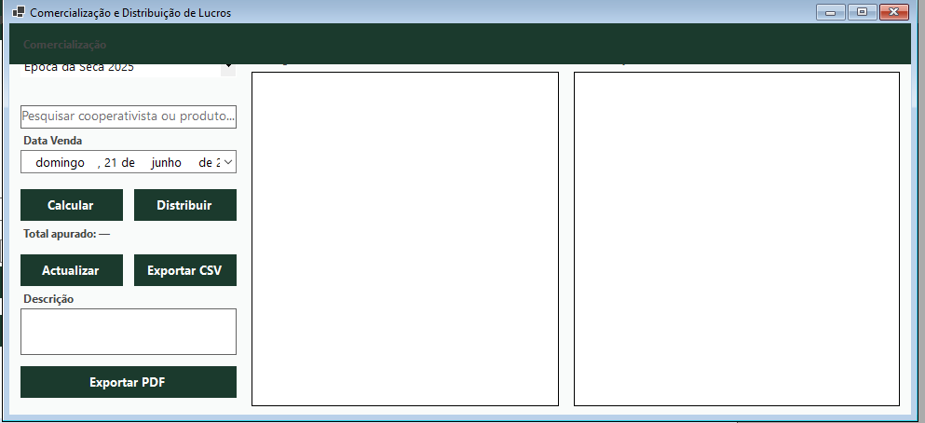

11. REGRAS DE NEGÓCIO, VALIDAÇÕES E TRATAMENTO DE EXCEPÇÕES
O SGCA implementa um conjunto coerente de validações e regras de negócio distribuídas entre a camada de utilitários (Validador), a camada de serviços (GestorCooperativa) e os repositórios da DALL. O tratamento de excepções personalizadas é realizado nos formulários da camada de apresentação, assegurando que o utilizador recebe mensagens contextualizadas e que a aplicação não encerra de forma abrupta em nenhum cenário de erro previsto.
  - 11.1 Validações de Interface (Validador.cs)
- A classe estática Validador, na camada de utilitários, centraliza as validações de dados de entrada efectuadas antes de qualquer operação de persistência. Os métodos disponíveis são:
- CampoObrigatorio(string? valor): retorna falso se o valor for nulo, vazio ou composto apenas por espaços em branco.
- QuantidadeValida(string texto, out decimal valor): tenta converter o texto para decimal (aceitando tanto vírgula como ponto como separador decimal) e valida que o resultado é positivo.
- PrecoValido(string texto, out decimal valor): idêntico a QuantidadeValida, aplicado ao campo de preço unitário.
- QuotaValida(string texto, out decimal valor): converte o texto e verifica que o valor é positivo e não excede 100.
- DestacarCampo(Control ctrl, bool invalido): altera a cor de fundo do controlo para LightCoral se inválido ou branco se válido, proporcionando feedback visual imediato ao utilizador.
  - 11.3 Tratamento de Excepções nos Formulários
Todos os métodos de carregamento de dados e de processamento de operações nos formulários estão encapsulados em blocos try-catch que capturam, no mínimo, System.Exception genérica para evitar falhas não tratadas visíveis ao utilizador.

12. TESTES E VALIDAÇÃO DO SISTEMA
Os testes realizados sobre o SGCA seguiram uma abordagem funcional manual, cobrindo os cenários principais de operação normal e os cenários de erro esperados. Os resultados foram registados na tabela seguinte:
Nº | Funcionalidade | Procedimento | Resultado Esperado | Resultado Obtido | Estado
1 | Autenticação válida | Introduzir username e password correctos e clicar Entrar | Dashboard principal abre com o nome do utilizador na barra de estado | Comportamento conforme o esperado | ✅ Sucesso
2 | Autenticação inválida | Introduzir password incorrecta e clicar Entrar | Mensagem de erro exibida; formulário permanece activo | Mensagem 'Acesso negado' exibida; campo password limpo | ✅ Sucesso
3 | Cadastro de cooperativista | Preencher todos os campos com dados válidos e clicar Guardar | Registo criado na BD; grelha actualizada; soma de quotas recalculada | Registo persistido correctamente na tabela cooperativistas | ✅ Sucesso
4 | Quota duplicada acima de 100% | Tentar adicionar cooperativista com quota que faria soma > 100% | QuotaInvalidaException lançada; mensagem de aviso; registo não criado | Excepção capturada; mensagem exibida; BD inalterada | ✅ Sucesso
5 | Número de sócio duplicado | Tentar cadastrar cooperativista com número de sócio já existente | Validação impede o registo; mensagem de aviso exibida | Validação activa; registo não criado | ✅ Sucesso
6 | Campo obrigatório vazio | Tentar guardar cooperativista sem preencher o campo Nome | Campo destacado a vermelho; operação bloqueada | Campo realçado; botão Guardar não prossegue | ✅ Sucesso
7 | Registo de entrega | Seleccionar cooperativista, produto, época, data e quantidade válida; guardar | Entrega persistida na BD; grelha actualizada | Entrega registada e visível na listagem | ✅ Sucesso
8 | Quantidade inválida | Inserir quantidade zero ou negativa na entrega | Validação impede o registo; campo destacado | Campo realçado; operação bloqueada | ✅ Sucesso
9 | Cálculo de apuramento | Seleccionar época com entregas e preços definidos; clicar Calcular | Total apurado exibido correctamente | Valor calculado corresponde à soma esperada (entregas × preços) | ✅ Sucesso
10 | Distribuição sem preço | Tentar distribuir lucros com produto sem preço definido na época | PrecoNaoDefinidoException lançada; mensagem de orientação | Excepção capturada; utilizador orientado a definir o preço | ✅ Sucesso
11 | Distribuição com quotas ≠ 100% | Tentar distribuir lucros com soma de quotas ≠ 100% | QuotaInvalidaException; distribuição bloqueada | Excepção lançada; mensagem descritiva exibida | ✅ Sucesso
12 | Distribuição bem-sucedida | Época com entregas, preços e quotas = 100%; clicar Distribuir | Registos criados em distribuicoes_lucro; grelha de resultados preenchida | Distribuição executada; resultados visíveis na grelha e no relatório | ✅ Sucesso
13 | Encerrar época | Clicar Encerrar Época com perfil Administrador | Época marcada como encerrada na BD; campo Encerrada = 1 | Estado actualizado; grelha de épocas reflecte a mudança | ✅ Sucesso
14 | Encerrar época já encerrada | Tentar encerrar época já encerrada | EpocaEncerradaException; mensagem de aviso | Excepção capturada; BD inalterada | ✅ Sucesso
15 | Relatório por época | Seleccionar época com distribuições registadas; clicar Gerar | Grelha preenchida com cooperativistas, quotas, valores e lucros | Relatório gerado com totais correctos | ✅ Sucesso
16 | Exportação CSV | Clicar Exportar CSV em qualquer módulo com dados | Ficheiro CSV gerado com os dados da grelha | Ficheiro criado e abrível em Excel/LibreOffice | ✅ Sucesso
17 | Controlo de permissões | Autenticar como Operador; verificar botões Eliminar e Desactivar | Botões desactivados; mensagem de acesso restrito se forçado | Botões desactivados; mensagem exibida ao tentar invocar operação | ✅ Sucesso

13. DIFICULDADES ENCONTRADAS E SOLUÇÕES ADOPTADAS
O desenvolvimento do SGCA revelou um conjunto de desafios técnicos e conceptuais cujo processo de resolução contribuiu significativamente para a consolidação das competências da equipa.
  - 13.1 Modelação da Distribuição de Lucros
A lógica de distribuição de lucros revelou-se o aspecto mais complexo do domínio de negócio. A necessidade de verificar que a soma das quotas activas é exactamente 100% antes de distribuir e não apenas que cada quota individual está dentro dos limites obrigou a um design cuidadoso da QuotaInvalidaException, que precisou de suportar dois construtores distintos: um para quotas individuais inválidas (lançado no registo de cooperativistas) e outro para a soma total inválida (lançado no processo de distribuição).
  - 13.2 Sincronização entre Comercializacao_Entregas e Distribuicoes_Lucro
Garantir a consistência entre as entregas associadas a uma comercialização e os valores calculados na distribuição exigiu uma sequência de operações rigorosamente ordenada: primeiro criar o registo de Comercializacao, depois associar as entregas à comercialização via comercializacao_entregas, e só então invocar a distribuição de lucros. Qualquer desvio nesta sequência produziria inconsistências.
  - 13.3 Filtros Compostos na Listagem de Entregas
A implementação dos filtros compostos no FrmEntregas por cooperativista, por época, por texto livre, ou por combinações destes gerou inicialmente alguma complexidade de lógica condicional. A solução passou pela adopção de um padrão de selecção encadeada, com quatro ramos condicionais mutuamente exclusivos que determinam qual o método do repositório a invocar, seguido de um filtro adicional de texto aplicado sobre o resultado da consulta inicial.
  - 13.4 Correspondência entre Enum C# e ENUM MySQL
A enumeração TipoEpoca em C# utiliza valores inteiros (Chuvas = 1, Seca = 2), enquanto a base de dados MySQL declara a coluna tipo como ENUM('Chuvas','Seca') com valores textuais. A solução adoptada foi realizar a conversão explícita no repositório, utilizando o nome do valor da enumeração (Enum.GetName()) para escrita e o Parse do nome devolvido pela base de dados para leitura.
  - 13.5 Controlo de Sessão e Permissões
A implementação de um sistema de controlo de acesso sem recorrer a um framework de autenticação externo exigiu a criação das classes estáticas Sessao e Permissoes. O principal desafio foi garantir que os estados de sessão fossem propagados correctamente entre formulários, uma vez que em Windows Forms não existe um contentor de injecção de dependências por omissão. A solução de classes estáticas é funcional para o âmbito académico do projecto, embora a literatura recomende abordagens baseadas em injecção de dependências para sistemas de produção.

RECOMENDAÇÕES
Com base na experiência de desenvolvimento e nas limitações identificadas, propõem-se as seguintes melhorias para versões futuras do SGCA:
Migração para ficheiro de configuração externo (appsettings.json): a string de ligação à base de dados deverá ser removida do código-fonte e armazenada num ficheiro de configuração não versionado, lido em tempo de execução, o que elimina a necessidade de recompilação para alterar parâmetros de ligação e melhora a segurança do sistema.
Implementação de hash seguro de passwords: a autenticação actual deve ser complementada com o uso de um algoritmo de hash seguro (bcrypt ou Argon2) para o armazenamento das passwords na base de dados, eliminando a vulnerabilidade associada ao armazenamento em texto simples ou hash fraco.
Testes unitários automatizados: a introdução de testes unitários com xUnit ou NUnit, cobrindo pelo menos a camada de serviços (GestorCooperativa, ServicoApuramento), permitiria detetar regressões de forma automática e documentar o comportamento esperado de cada componente.
Dashboard analítico com gráficos: a integração de um componente de visualização de dados (por exemplo, o controlo Chart nativo do .NET ou uma biblioteca como LiveCharts) enriqueceria o dashboard com representações gráficas da evolução das entregas, da distribuição de lucros por cooperativista e da comparação entre épocas.
Exportação para PDF com formatação avançada: a funcionalidade de exportação PDF actual poderia ser melhorada com a inclusão de logótipo da cooperativa, cabeçalho e rodapé padronizados, e formatação tabular profissional, utilizando uma biblioteca como QuestPDF ou iTextSharp.

CONCLUSÃO
O desenvolvimento do Sistema de Gestão de Cooperativa Agrícola (SGCA) permitiu demonstrar, de forma concreta e integrada, o conjunto de competências que a Unidade Curricular de Linguagem de Programação VIII se propõe a desenvolver: a análise e modelação orientada a objectos com recurso ao diagrama de classes UML, a implementação de sistemas em C# com observância rigorosa dos princípios de encapsulamento e separação de responsabilidades, a integração com base de dados relacional via ADO.NET, o desenvolvimento de interfaces gráficas funcionais e coerentes em Windows Forms, e a definição e tratamento de excepções de negócio personalizadas.
Portanto, o SGCA constitui uma solução académica tecnicamente consistente e pedagogicamente relevante, que comprova a capacidade da equipa para conceber, modelar, implementar, testar e documentar um sistema de software orientado a objectos com integração de base de dados relacional no contexto de um problema real do domínio agrícola angolano.

REFERÊNCIAS BIBLIOGRÁFICAS
ALBAHARI, J.; ALBAHARI, B. — C# 10 in a Nutshell: The Definitive Reference. 1.ª ed. Sebastopol: O'Reilly Media, 2022. ISBN 978-1-098-12195-2.
GAMMA, E.; HELM, R.; JOHNSON, R.; VLISSIDES, J. — Design Patterns: Elements of Reusable Object-Oriented Software. Reading: Addison-Wesley, 1994. ISBN 978-0-201-63361-0.
LARMAN, C. — Applying UML and Patterns: An Introduction to Object-Oriented Analysis and Design and Iterative Development. 3.ª ed. Upper Saddle River: Prentice Hall, 2004. ISBN 978-0-131-48906-6.
MICROSOFT CORPORATION — ADO.NET Documentation. [Em linha]. Disponível em: https://learn.microsoft.com/en-us/dotnet/framework/data/adonet/ [Acedido em junho de 2026].
MICROSOFT CORPORATION — Windows Forms for .NET Documentation. [Em linha]. Disponível em: https://learn.microsoft.com/en-us/dotnet/desktop/winforms/ [Acedido em junho de 2026].
MYSQL — MySQL 8.0 Reference Manual. [Em linha]. Oracle Corporation. Disponível em: https://dev.mysql.com/doc/refman/8.0/en/ [Acedido em junho de 2026].
ORACLE CORPORATION — MySql.Data Connector/NET Developer Guide. [Em linha]. Disponível em: https://dev.mysql.com/doc/connector-net/en/ [Acedido em junho de 2026].
RUMBAUGH, J.; JACOBSON, I.; BOOCH, G. — The Unified Modeling Language Reference Manual. 2.ª ed. Boston: Addison-Wesley, 2004. ISBN 978-0-321-24562-5.
VENTURA, J. J. N. — Proposta Académica de Avaliação Prática: Desenvolvimento de Projectos em C# Windows Forms com Bases de Dados. Instituto Politécnico da Universidade Kimpa Vita, Ano Lectivo 2025/2026.

ANEXOS
Anexo A Script SQL Completo da Base de Dados
O diagrama de classes UML elaborado com ferramenta adequada (Astah Community).
Anexo Estrutura do Projecto

